

Rapport d’optimisation
La Chouette AGENCE
Nicolas DENIS le 20/12/2021

Sommaire
1.Etats des lieux 2
1.1.Outils 2
1.2.LightHouse 2
1.2.Uptends 3
2.Amélioration Search Engine Optimization 4
2.1.Balise title 4
2.1.1 Optimisation 4
2.1.2.Nouvelle note SEO 4
2.2.Balise description 4
2.2.1 Optimisation 4
2.2.2.Nouvelle note SEO 4
2.3.Lien externe 5
2.3.1 Optimisation 5
2.3.2.Nouvelle note SEO 5
2.4.Taille des polices 5
2.4.1 Optimisation 5
2.4.2.Nouvelle note SEO 5
3.Amélioration accessibilité 6
3.1.Balise lang 6
3.1.1 Optimisation 6
3.1.2.Nouvelle note accessibilité 6
3.2.Gestion des balises « hX » 6
3.1.1 Optimisation 6
3.1.2.Nouvelle note accessibilité 6
3.3.Gestion du contraste 6
3.3.1.Optimisation 7
3.3.2.Nouvelle note accessibilité 7
3.4.Formulaire de contact 7
3.4.1.Optimisation 7
3.4.2.Nouvelle note accessibilité 7
4.Amélioration des performances 8
4.1.Attribut defer 8
4.1.1 Optimisation 8
4.1.2.Nouvelle note performances 8
4.2.Compression des images 8
4.2.1 Optimisation 8
4.2.2.Nouvelle note performances 8
5.Bonne pratiques 9
5.1.Libellé du lien vers la page de contact 9
5.2.Optimisation 9
5.3.Impact sur LightHouse 9
6.Note final 10
6.1.Page Index 10
6.2.Page Contact 10
7.W3C Validation 11
7.1.HTML 11
7.2.CSS 11

1.Etats des lieux

1.1.Outils

L’analyse a été réalisé à partir des outils suivants :
- LightHouse version 100.0.0.0 sur le navigateur Chrome version 96.0.4664.55
- Uptends
Le site web est hébérgé sur le service Github Pages à l’url suivante : https://fibre44.github.io/DENISNicolas_4_09112021/index.html

1.2.LightHouse

Sur la page index le logiciel Lighthouse l’analyse nous donne les résultats suivants :
- Perfomance : 75 %
- Accessibility : 84 %
- Best Practices :87 %
- SEO : 78 %
Page Index
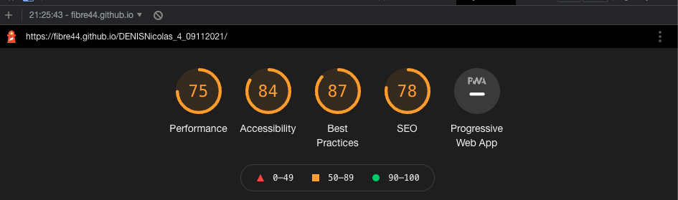

Page 2
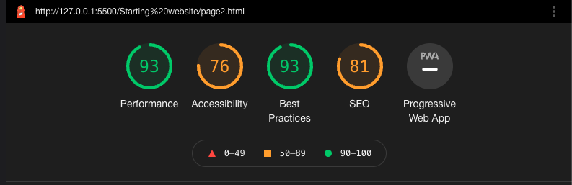

1.2.Uptends

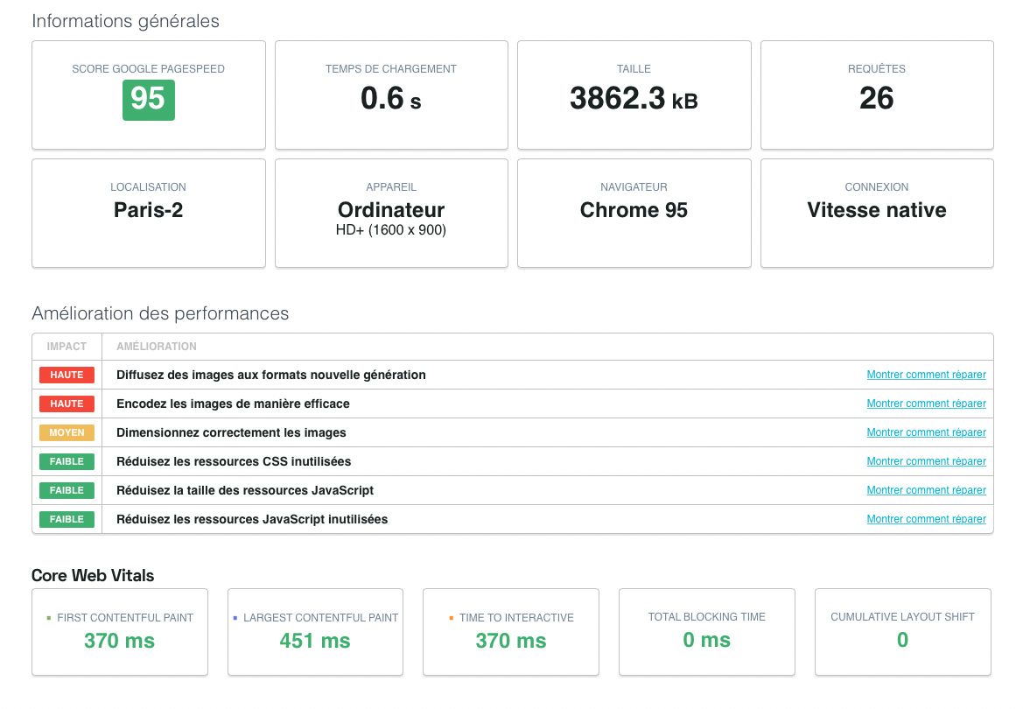
L’outil Uptends analyse les performances globales du site.

2.Amélioration Search Engine Optimization

2.1.Balise title

La balise title dans le head de la page html doit permettre au moteur de recherche d’indexer correctement la page. Actuellement la page contient un « . ».

2.1.1 Optimisation

Remplacement du « . » par « La Chouette Agence – Entreprise de web design à Lyon ».

2.1.2.Nouvelle note SEO

Page | Note SEO avant modification | Nouvelle note SEO
Index | 78 | 78
Contact | 78 | 78

Cette modification bien que très importante n’affluence pas la note SEO car pour LightHouse la balise était bien présente et contenait au moins un caractère.

2.2.Balise description

La balise description sera visible sur le moteur de recherche il est donc impératif de la renseigner.

2.2.1 Optimisation

La balise description était absente du code du site. L’ajout de cet balise augmente de façon très significative la note SEO du site qui progresse de 8 points.

2.2.2.Nouvelle note SEO

Page | Note SEO avant modification | Nouvelle note SEO
Index | 78 | 86
Contact | 78 | 86

2.3.Lien externe

Les liens externes sont importants pour un bon référencement du site sous condition d’utiliser des liens pertinents et de qualités.

2.3.1 Optimisation

Suppression des liens externes.

2.3.2.Nouvelle note SEO

Page | Note SEO avant modification | Nouvelle note SEO
Index | 86 | 92
Contact | 86 | 86

2.4.Taille des polices

Afin de rester lisible la taille de la police ne doit pas avoir une taille inférieur à 12px.

2.4.1 Optimisation

Modification du code du code CSS afin d’indiquer une taille de police à 12px.

2.4.2.Nouvelle note SEO

Page | Note SEO avant modification | Nouvelle note SEO
Index | 92 | 100
Contact | 86 | 97

3.Amélioration accessibilité

3.1.Balise lang

La balise « Lang » contient une valeur erronée. Cette balise va permettre à des logiciels de lecteur d’écran d’utiliser la bonne bibliothèque pour lire le contenu de la page.

3.1.1 Optimisation

Dans la balise lang sur les deux pages j’indique la valeur « fr ».

3.1.2.Nouvelle note accessibilité

Page | Note Accessibilité avant modification | Nouvelle note Accessibilité
Index | 84 | 88
Contact | 76 | 80

3.2.Gestion des balises « hX »

Les balises « h » doivent s’enchainer dans l’ordre numérique.

3.1.1 Optimisation

Les balises « h3 » sont remplacées par des balises « h2 ».

3.1.2.Nouvelle note accessibilité

Page | Note Accessibilité avant modification | Nouvelle note Accessibilité
Index | 88 | 91
Contact | 80 | 83

3.3.Gestion du contraste

Afin de garantir la lisibilité du texte et un confort de lecture il est important d’assurer un bon niveau de contraste entre la couleur de la police et le fond.

3.3.1.Optimisation

Le texte passe sur une couleur blanc sur un fond bleu marine afin de gagner en contraste et en visibilité.

3.3.2.Nouvelle note accessibilité

Page | Note Accessibilité avant modification | Nouvelle note Accessibilité
Index | 91 | 95
Contact | 83 | 87

3.4.Formulaire de contact

Pour assurer le bon fonctionnement des outils alternatifs de navigation il est important de donner un maximum d’indication dans le code HTML.

3.4.1.Optimisation

Afin de lier correctement les balises « label » et les balises « input » ajout de l’attribut « for »

3.4.2.Nouvelle note accessibilité

Page | Note Accessibilité avant modification | Nouvelle note Accessibilité
Index | 95 | 95
Contact | 87 | 97

4.Amélioration des performances

4.1.Attribut defer

Sans indication contraire le navigateur n’affichera pas la page avant d’avoir traité le Javascript.

4.1.1 Optimisation

Afin de gagner en réactivité ajout de l’attribut « defer » sur les balises « scripts » ainsi le navigateur affichera la page sans attendre la fin de l’exécution du code Javascript.

4.1.2.Nouvelle note performances

Page | Note performances avant modification | Nouvellele note performances performances
Index | 75 | 82
Contact | 93 | 95

4.2.Compression des images

Sur le web il est important d’utiliser des formats d’images léger pour accélérer le chargement des sites.

4.2.1 Optimisation

Avec Gimp les images sont converties en JPEG puis elles sont optimisées avec compressor.io.

4.2.2.Nouvelle note performances

Page | Note performances avant modification | Nouvellele note performances performances
Index | 82 | 92
Contact | 95 | 100

5.Bonne pratiques

5.1.Libellé du lien vers la page de contact

Le nom des pages doit être clair et précis pour permettre à l’utilisateur d’identifiant facilement la fonction derrière le lien.

5.2.Optimisation

Le lien vers « page2 » est renommé « contact » ainsi que le fichier HTML.

5.3.Impact sur LightHouse

Page | Note Bonnes pratiques avant modification | Nouvellele note bonnes pratiques
Index | 87 | 93
Contact | 93 | 93

6.Note final

6.1.Page Index

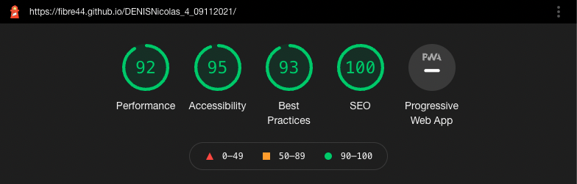

6.2.Page Contact

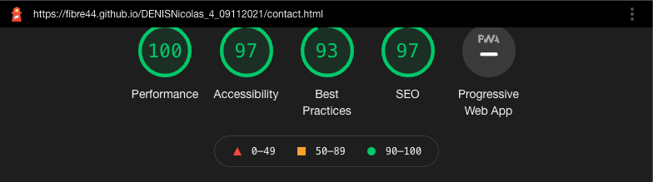

7.W3C Validation

Afin d’assurer une prise en charge parfaite par les navigateurs le code HTML et CSS a été controlé avec les outils du W3C.

7.1.HTML

Le code HTML ne contient pas d’anomalie.
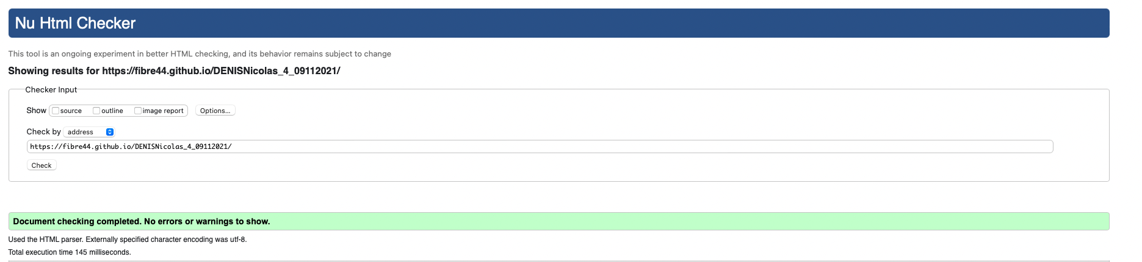

7.2.CSS

Idem le code CSS ne contient aucune anomalie.
